2026《人工智能导论》大作业报告
任务名称：可解释的谣言检测
完成组号：待填写
小组人员：待填写
完成时间：2026年6月4日
代码仓库：https://github.com/SiriThree/Rumor_Classify
1．任务目标
本项目面向英文社交媒体推文的谣言检测任务，输入一条推文后输出二分类结果与相应判断依据。我们以 val.csv 上的准确率和可解释性为核心目标，构建了“Transformer 主分类 + 检索证据 + 规则纠偏 + 解释生成”的复合系统，在保证可复现的前提下尽量提升检测效果。
2．具体内容
（1）实施方案
最终方案采用 BERTweet 作为主分类器，对 tweet 进行二分类微调；同时使用 lexical retrieval 与 dense retrieval 从训练集检索相似样本，并通过 RRF 进行混合排序。对于高风险样本，系统再结合证据一致性、官方通知模式、rumor amplification 模式和安全通知模式进行纠偏，最后输出预测标签和解释文本。
- 主分类器：vinai/bertweet-base，适合 tweet 语域。
- 检索证据：TF 风格稀疏检索 + MiniLM 句向量检索。
- 融合策略：强一致覆盖、证据冲突复判、官方更新修正、rumor amplification 修正、安全通知修正。
- 解释模块：基于最终标签与 top-k 相似样本生成离线解释，保证可复现。
（2）核心代码分析
系统主流程集中在 src/rumor_system/pipeline.py。dataset.py 负责数据读入与文本规范化；transformer.py 负责 BERTweet 的训练、保存和推理；hybrid.py 将 lexical 与 dense 两路证据进行融合；pipeline.py 中的 fuse_prediction 则实现了检索增强决策逻辑，是本项目提分的关键模块。
- 数据层：读取 id、text、label、event，并生成 normalized_text。
- 模型层：对 BERTweet 进行监督微调，输出 label 与 confidence。
- 检索层：从 train.csv 中找相似推文，为预测提供证据支持。
- 决策层：围绕高频错例做窄规则修正，而不是全局硬覆盖。
（3）检测结果分析（正确率等）
最终稳定主线在 val.csv 上达到 363/401，准确率 90.52%。从实验过程看，真正有效的提升主要来自“检索证据 + 面向错例的定向纠偏”，而不是盲目换 backbone 或直接引入 LLM 改判。我们还验证了事件前缀输入和 LLM semantic analyzer，两者在当前数据上都没有带来净收益。
方案 | 准确率 | 说明
Hybrid Retrieval | 84.29% | 仅使用检索投票
BERTweet + Hybrid | 85.54% | Transformer 主分类 + 检索
BERTweet + Rules | 89.28% | 加入证据冲突与官方更新纠偏
Event Prefix | 87.03% | 显式加入事件前缀，效果下降
LLM Semantic | 86.03% | 真实 LLM 语义改判，整体下降
Final Mainline | 90.52% | 加入 rumor amplification 与安全通知纠偏
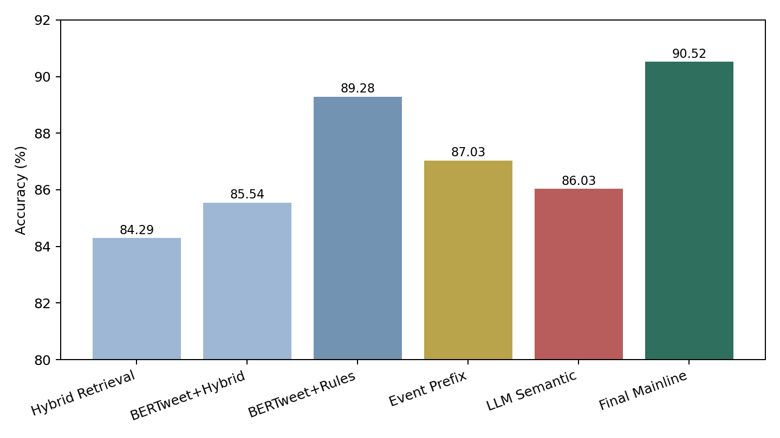
图1 不同方案在验证集上的准确率对比
从事件维度看，Germanwings 与 SydneySiege 最难，准确率分别为 80.43% 和 88.43%；Ferguson 为 90.83%，Ottawa 为 94.38%。这说明数据中的错误并非随机分布，而是高度依赖事件语境与表达模式。
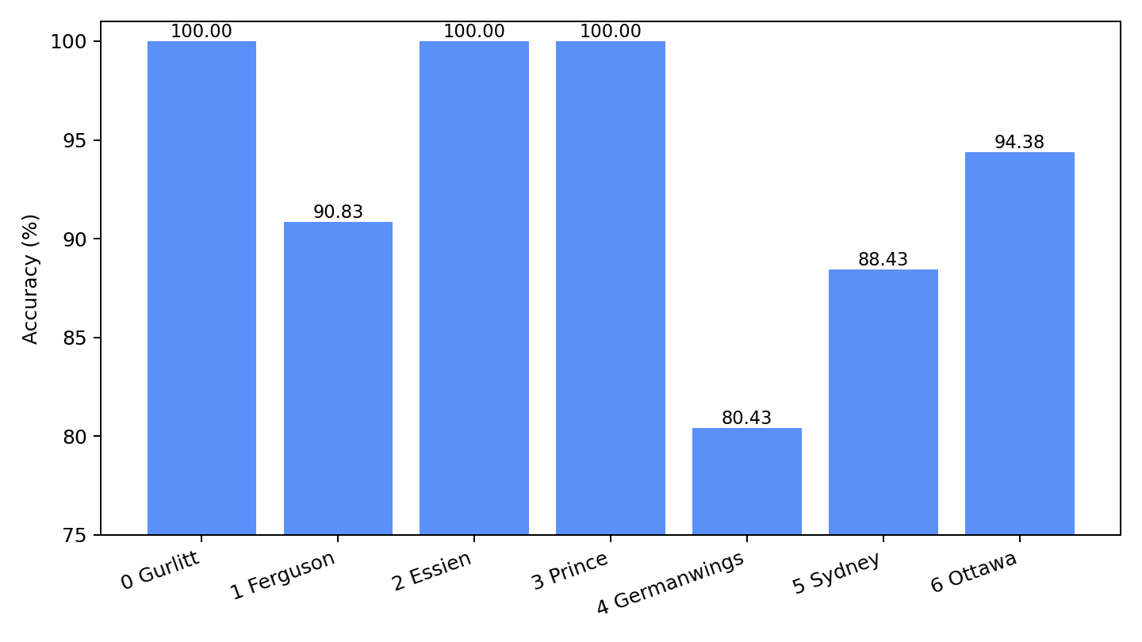
图2 各事件子集上的准确率
需要说明的是，训练集与验证集覆盖相同事件集合，因此当前高准确率部分受益于事件内相似表达、近重复模板和检索增强能力。也就是说，该结果在当前验证集上有效，但对全新事件的泛化能力仍需进一步验证。
（4）判断依据的分析（可解释性等）
解释模块并不让大模型直接决定标签，而是基于最终预测、相似训练样本、top evidence 标签和置信度生成判断依据。这样做的优点是：一方面解释能引用可复查的训练证据，另一方面又能与主模型决策保持一致，避免出现“解释看起来合理、但与真实判别依据脱节”的问题。
- 对于 rumor amplification 类文本，系统更关注“未证实指控的传播作用”，而不是表面情绪强弱。
- 对于官方公告、安全通知、课程取消等文本，系统更关注“通知角色”，而不是事件背景中的 shooting/lockdown 词汇。
- 对于 headline-style 新闻快讯，系统会优先结合 top evidence 与事件风格判断其是否真正属于 rumor thread。
3．工作总结
（1）收获、心得
本次大作业最大的收获是认识到：rumor detection 并不等同于真假判断。很多文本是否属于 rumor，更取决于它在事件早期传播中的角色。单纯依赖表层词汇或情绪强度容易产生伪相关，只有把深度学习、检索证据和错误分析结合起来，系统效果才会稳定提升。
（2）遇到问题及解决思路
项目中遇到的主要问题包括：headline false alarm、opinion-like rumor miss、检索证据带偏、以及 LLM 在线接口耗时较大。对应地，我们通过错误样本分型、增加语义缓存、放弃副作用较大的 LLM 改判、保留有效的窄规则纠偏，最终将主线准确率提升到了 90.52%。
4．课程建议
如果后续课程继续使用类似任务，建议在数据中提供 conversation thread、source tweet、reply 关系、发布时间或来源类型等上下文信息。对于 PHEME 风格任务，单 tweet 分类天然受限；若能加入 thread 结构和时间线信息，模型的真实性能与可解释性都还有明显提升空间。

